Braas Rubin 9V Basaltgrau Mansardziegel

BMI Deutschland BRAAS

Eigenschaften

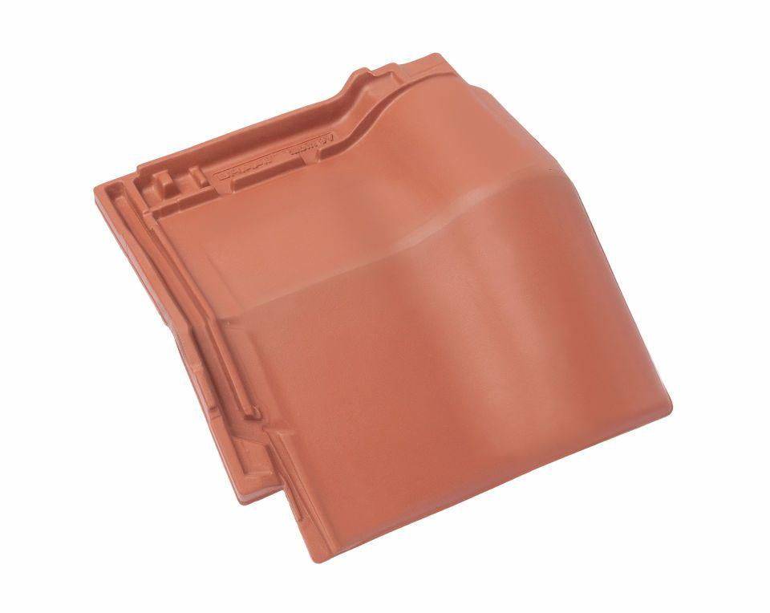

GTIN:

4019503172707

HAN:

08614056

Art Formziegel

Mansardziegel

Farbton

dunkelgrau

Format

Ganzer Ziegel

Oberfläche

engobiert

Breite (mm)

313,00

Länge (mm)

472,00

Farbtonbezeichnung Hersteller

Basaltgrau